**Гигиена и здоровье школьника**

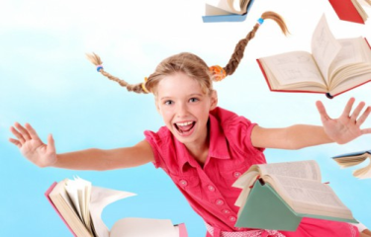**Всем взрослым известно, что здоровье человека напрямую зависит от соблюдения правил гигиены. Поэтому эти знания нужно доносить детям с раннего возраста, чтобы в будущем не возникало нежелательных проблем. Часто дети не понимают, насколько важно следить за собой. Поэтому родители и педагоги обязаны проводить соответствующие беседы и воспитательные работы, которые касаются здоровья школьников. Если говорить о школьных занятиях, то частота их проведения зависит от возрастной категории детей: если это малыши 1-4 классов, то подобные уроки могут быть раз в 1-2 недели, для старших учеников педагоги устраивают лекции раз в 1-2 месяца. Целью таких занятий является ознакомление учащихся с правилами охраны здоровья и развитие навыков личной гигиены. Стоит отметить, что школьными занятиями обучение правилам гигиены обходиться не должно. Родители, как никто другой, должны приложить максимум усилий для объяснения этих правил.**

**В чем же заключается личная гигиена школьника?**

**Данное понятие означает совокупность определенных правил гигиены, которые способствуют укреплению и сохранению человеческого здоровья. К понятию личной гигиены относят режим дня школьника, правильное питание, правильное распределение физических и умственных нагрузок, гигиенические требования содержания места проживания, личного тела, одежды и белья. Следует приучать школьника к ежедневным водным процедурам, которые заключаются в умывании, чистке зубов и принятии душа. Так, умываться рекомендуется в проточной воде, чистить зубы и принимать душ — дважды в день (утром и перед сном) . За день кожа человека вырабатывает достаточное количество кожного сала и пота, которые имеют неприятный запах и закупоривают поры. Вследствие этого кожа перестает дышать, в ней нарушаются защитные свойства, потоотделение, теплообмен. Это приводит к размножению различных болезнетворных микроорганизмов, на коже могут появиться ранки и гнойники. Поэтому ежедневные водные процедуры — обязательное правило для каждого ребенка....**

***Особое внимание следует уделять чистоте рук.* Известно, что наибольшее количество вредных микробов и бактерий находится под ногтями, чуть меньше — на кожном покрове рук. Более того, под ногтями могут быть яйца гельминтов, которые попадают туда с шерсти животных или с мест общего 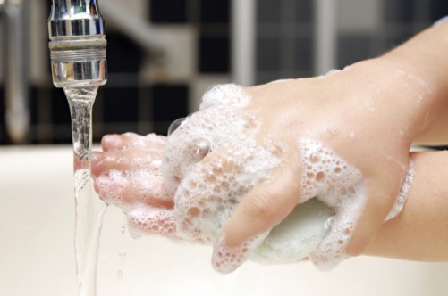пользования. Поэтому очень важно своевременно стричь ногти, а также чистить их специальной щеткой. Руки рекомендуется мыть, обязательно используя мыло, по несколько раз в день: перед едой, после улицы или школы, после похода в магазин или в туалет, после игр с животными.**

**Ноги желательно мыть перед ночным отдыхом. Очень важным пунктом в личной гигиене школьника является регулярная смена нательного белья, одежды, носков, колготок.**

**Поскольку дети постоянно находятся в движении, то совершенно справедливо, что одежда быстро пачкается.**

**Чтобы избежать возникновения раздражения кожи или высыпаний, для детей нужно выбирать нательную одежду из натуральных тканей, например, из хлопка....**

**Чтобы ребенок рос здоровым и бодрым, чтобы его организм нормально функционировал, чтобы у него было всегда прекрасное настроение, он должен знать основные правила гигиены для школьников, которые заключаются в следующем.**

**Первое правило личной гигиены — ежедневное умывание. Ребенок должен сам помнить об этом пункте и выполнять его добровольно несколько раз в день. Во время утреней процедуры школьник должен промыть носовые проходы от накопившейся за ночь слизи. Это позволит уничтожить болезнетворные микроорганизмы, которые могли попасть в носоглотку за прошедшие сутки. После улицы или школы детям рекомендуется во время умывания использовать мыло, которое поможет устранить бактерии, вирусы или грибок, которые могли попасть на кожу в общественном месте.**

**Второе правило: мытье рук. К тому же, чем чаще ребенок будет выполнять это правило, тем лучше.**

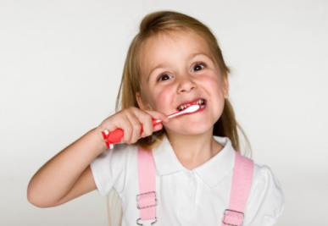**Третье правило: чистка полости рта. Ежедневно, не менее двух раз, ребенок должен чистить зубы щеткой, используя зубную пасту. При этом важно, чтобы зубная щетка была подобрана правильно: не стоит использовать слишком жесткую щетину, поскольку она может ранить слизистую десен, и лучше отказаться от слишком мягкой щетки, поскольку она не способна хорошо вычистить зубной налет и остатки еды. К тому же вода должна быть теплой во время чистки зубов, поскольку слишком холодная или горячая вода разрушает зубную эмаль. Ребенка нужно учить пользоваться зубной нитью, которая помогает удалить остатки еды между зубами. Важно также после каждого приема пищи полоскать рот, используя теплую воду.**

**Девочкам рекомендуется ежедневно принимать душ, а вот мальчики могут выбирать, как им купаться, в душе или в ванной. Мыться следует, используя мочалку и мыло. Таким образом лучше удаляются все возможные загрязнения с кожи.**

**Дети обязательно должны остригать ногти хотя бы раз в семь дней. Важно следить за тем, как ребенок выполняет все правила и выполняет ли он их вообще, поскольку часто дети ленятся следить за собой, что, в итоге, приводит к болезням кишечника, к появлению гельминтов, кариесу и других неприятных недомоганий**

**Поскольку гигиена и здоровье школьника зависит в основном от родителей и педагогов, то именно они должны прививать гигиенические навыки. При этом между ними должно быть тесное сотрудничество. Для того чтобы дети лучше усвоили правила гигиены, взрослые должны доходчиво объяснить их смысл и значение, а также рассказать о возможных рисках в случае невыполнения этих правил.**

**Школьники охотнее выполняют гигиенические процедуры, если родители показывают правильный пример и ежедневно придерживаются тех же инструкций. Также взрослые должны показывать, как правильно выполнять ту или иную процедуру до тех пор, пока ребенок не усвоит ее (например, расчесывание волос, мытье рук и ног, умывание, чистка зубов и прочее) .**

**Приучать детей выполнять гигиенические процедуры нужно ежедневно в одно и то же время, не нарушая режима дня. При этом приветствуется поощрение за выполнение или разумное наказание за невыполнение этих процедур.**

**Гигиена и здоровье ребенка зависит и от чистоты в доме, где он проживает.**

**Так, влажная уборка должна проводиться не менее одного раза в неделю. Мести пол нужно увлажненным веником, а пыль с мебели рекомендуется вытирать влажной тряпкой после каждого подметания.**

**Кроме этого, важно регулярно проветривать жилье, поддерживая температуру воздуха не меньше 18 градусов. В теплое время года окна должны быть открыты круглосуточно, а в холодный период проветривание должно быть не менее четырех раз в сутки.**

**Также важно приучать ребенка убирать за собой самостоятельно.**

**Школьники должны следить за своими школьными принадлежностями:**

**вовремя точить карандаши, менять обложки на книгах и тетрадках, если они испачкались, держать все приспособления для письма в специальном пенале.**

**Правила гигиены, если постоянно и беспрекословно соблюдать их, способны поддержать и сохранить здоровье школьника в течение многих лет. Но для этого нужно приложить максимум усилий и научиться использовать гигиенические навыки....**